Monitor 2014 – test 3

1) Vypočítaj : 3,5 : 0,07 = 2) Vypočítaj : + 6 – 10 =
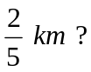
3) Koľko metrov sú 4) Rieš rovnicu : 6x – 0,5 = 0,7

5) Televízor za 400 € zlacnel o 15 % . O koľko € zlacnel ?

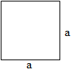
6) Vypočítaj : 42,693 - 8,7 =

7) Obvod štvorca je 12 cm . Aký je jeho obsah ?

8) Koleso s 20 zubami sa otočí 7 krát . Koľkokrát sa otočí koleso so 14 zubami ?

9) Premeň na dm² 0,02 m² 400 cm² = ? dm²

10) Ktoré číslo je o 6,3 menšie ako číslo 15 ?

11) Obvod obdĺžnika je 20 cm . Jeho dĺžke je 7 cm . Aká je jeho šírka ?

12) Rozdeľ 30 € na dve časti v pomere 2 : 3 . Koľko € bude v prvej časti a koľko v druhej ?

13) Vypočítaj podiel čísel 15 a 3 zmenšený o rozdiel čísel 6 a 2 .

14) Vypočítaj : (2.2 – 5)² =

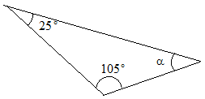
15) Vypočítaj : (5 . 0,2 – 2)³ =

16) Vypočítaj uhol alfa :

Výsledky
1) 50
2) - 4
3) 400
4) 0,2
5) 60 €
6) 33,993
7) 9 cm²
8) 10 krát
9) 6 dm²
10) 8,7
11) 3 cm
12) 12 , 18
13) 1
14) 1
15) - 1
16) 50°

